Nauczanie zdalne

Materiały dydaktyczne - 06.04.2021 r.

Witajcie kochani. Mam nadzieję, że świąteczny czas spędziliście w cudownej, rodzinnej atmosferze, która pozwoliła Wam wypocząć i nabrać energii do działania.
Niestety nadal nie możemy być razem w przedszkolu, dlatego mamy dla Was kilka pomysłów, którymi możecie zająć swoje mądre główki. W tym tygodniu spróbujemy dowiedzieć się czym różni się dzień od nocy.

Na początek jak zawsze spróbujemy obudzić nasze ciało. Dzisiaj zrobimy to przy piosence „Boogie- Woogie”
https://youtu.be/FGRMM_Vsh0g

Teraz kochani spróbujmy rozwiązać zagadki
. Ciemnym płaszczem świat przykrywa,
na jej płaszczu gwiazd tysiące,
a w kieszeniach sny ukrywa
– zniknie, zanim wstanie słońce. (noc)

Po nocy rankiem nas wita,
w południe słonkiem ogrzewa.
Wieczorem bajkę opowie
i kołysanki zaśpiewa. (dzień)
Mam nadzieję, że świetnie sobie z tym poradziliście

Poproście rodziców o przeczytanie Wam wiersza D. Gellner pt. „Dzień i noc”, a Wy uważnie słuchajcie
Dzień to godzin ilość spora
– trwa od rana do wieczora.
Od wieczora zaś do rana rządzi noc
– w sto gwiazd ubrana.

Rano wszyscy wstają z łóżek,
lewą albo prawą nogą,
choć niektóre straszne śpiochy
do południa wstać nie mogą!

Rano jemy co? Śniadanie!
A w południe co? Obiadek!
Dwa obiadki je łakomczuch,
pół obiadku, kto? Niejadek!

Po południu – podwieczorek
można zjeść lecz niekoniecznie,
A wieczorem co? Kolację!
I czas iść do łóżka grzecznie.
W nocy jeść już nie należy.
W nocy raczej spać wypada,
nikt nie skacze, każdy leży,
a noc w koło sny rozkłada..
Gdy po nocy świt zaświta,
słońce wzejdzie i dzień wstanie,
Znowu z łóżek wyskoczymy
i będziemy jeść śniadanie.

Teraz powiedzcie proszę
⎯ Co następuje po dniu, a co po nocy?
Dzień – noc, dzień – noc, dzień – noc itd

Teraz możecie pobawić się z rodzicami w zabawę ruchową pt. „Skaczące gwiazdki” Na hasło: dzień – dziecko – gwiazdka przyjmuje postawę siadu klęcznego ze schowaną głową - śpi , a na hasło: noc – dziecko – gwiazdka podskakuje obunóż w różnych kierunkach.

I ostatnie już zadanie na dzisiaj Spróbujcie wykonać pracę plastyczną
"Dzień i noc"
Będą Wam potrzebne: biały talerzyk papierowy lub czysta biała kartka, farba w kolorze granatowym, pędzelek, żółta kartka, nożyce i klej.
(Jeżeli nie macie żółtej kartki możecie narysować na białej kartce słoneczko i księżyc, pokolorować je żółtą kredką i wyciąć. Niech rodzice pomogą Wam podzielić talerzyk lub kartkę na pół. Jedną stronę zostawiamy białą, a drugą malujemy w kolorze granatowym
(czyli ciemnym niebieskim). Praca schnie, a Wy w tym czasie wycinacie z żółtego papieru słoneczko i księżyc, które wcześniej narysowaliście.
Kiedy farba już wyschnie zastanówcie się z której strony nakleić słoneczko, a z której księżyc.

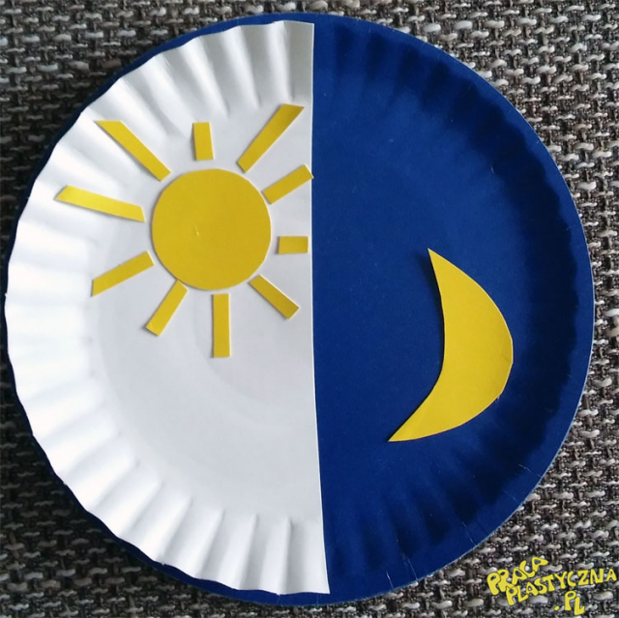

Miłej zabawy .

